МИНИСТЕРСТВО ОБРАЗОВАНИЯ И НАУКИ РОССИЙСКОЙ ФЕДЕРАЦИИ

Федеральное государственное бюджетное

образовательное учреждение высшего образования

«НОВОСИБИРСКИЙ ГОСУДАРСТВЕННЫЙ ТЕХНИЧЕСКИЙ УНИВЕРСИТЕТ»

ФАКУЛЬТЕТ ЗО

Кафедра Автоматизированных систем управления

**ОТЧЁТ О ВЫПОЛНЕНИИ ЛАБОРАТОРНОЙ РАБОТЫ №13**

по дисциплине

«Программирование»

|  |  |  |  |  |
| --- | --- | --- | --- | --- |
| **Выполнил:** |  | **Проверил:** |  | |
| Студент | *Яковлев В.А..* | Преподаватель | *Эстрайх И.В.* | |
| Факультет | *ЗО* |  |  | |
| Направление (специальность) подготовки | *09.03.03*  *Прикладная информатика* | Балл: _________ | |  |
| Группа | *ДЭ–220* | Оценка *_________________* | | |
| Шифр | *140602737* |  |  | |
| ____________________________ | | ____________________________ | | |
| Подпись студента | | Подпись преподавателя | | |
| Дата сдачи: | «__»__________20__г. | Дата защиты: | «__»__________20__г. | |

Новосибирск 2024

**Оглавление**

**I. Задание** 3

**II. Этапы решения задачи** 4

Решение пункта 1 4

Решение пункта 2 5

Решение пункта 3 6

Решение пункта 4 8

## **I. Задание**

1. Создайте необобщенную коллекцию ArrayList.
2. Заполните ее 5-ю случайными целыми числами
3. Добавьте к ней строку
4. Удалите заданный элемент
5. Выведите количество элементов и коллекцию на консоль.
6. Выполните поиск в коллекции заданного значения
7. Создайте обобщенную коллекцию LinkedList<bool> и заполните ее данными, тип которых определяется вариантом задания (колонка – первый тип).
8. Выведите коллекцию на консоль
9. Удалите из коллекции n элементов
10. Добавьте другие элементы (используйте все возможные методы добавления для вашей коллекции).
11. Создайте вторую коллекцию (Dictionary<int, bool>) и заполните ее данными из первой коллекции
12. Выведите вторую коллекцию на консоль.
13. Найдите во второй коллекции заданное значение.
14. Повторите задание п.2 для пользовательского типа данных (в качестве типа T возьмите любой свой класс из лабораторной работы № 11). Реализуйте интерфейсы IComparable и IComparer для сравнения объектов вашего класса и интерфейс ICloneable для глубокого копирования объектов. Продемонстрируйте их использование. При выводе коллекций используйте цикл foreach.
15. Создайте объект наблюдаемой коллекции ObservableCollection<T>. Создайте произвольный метод и зарегистрируйте его на событие CollectionChange. Напишите демонстрацию с добавлением и удалением элементов. В качестве типа T используйте свой класс из лабораторной работы № 11

## **II. Этапы решения задачи**

### Решение пункта 1

Заполняем коллекцию пятью случайными числами:

Добавляем к ней строку, используя list.Add(“Hello”)

Для вывода списка используем метод PrintList(ArrayList list)

Поиск выполняем посредством сравнения строкового представления элемента с поисковой строкой.

### Решение пункта 2

Создаём коллекцию LinkedList<bool> и заполняем её данными:

Выводим в консоль при помощи метода PrintCollection(IEnumerable enumerable). Для вывода значение используем базовую реализацию ToString()

Удаляем из коллекции первые N элементов при помощи метода RemoveFirst()

Добавляем в коллекцию ещё 10 элементов

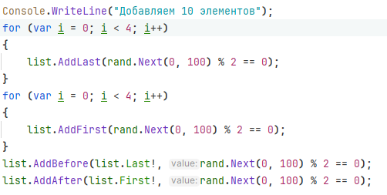

Создаём вторую коллекцию Dictionary<int, bool> и заполняем её данными первой. Ключи генерируем.

Выводим вторую коллекцию на экран при помощи PrintCollection(IEnumerable enumerable).

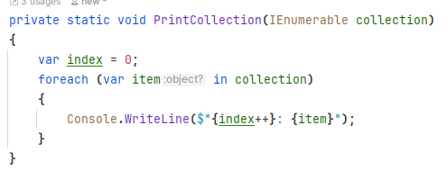

Выполняем поиск элемента по ключу и выводим в консоль найденное значение:

### Решение пункта 3

Создаём коллекцию LinkedList<Worker> и заполняем её данными

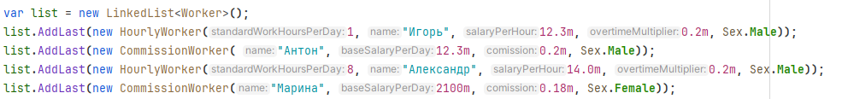

Выводим коллекцию в консоль методом PrintCollection:

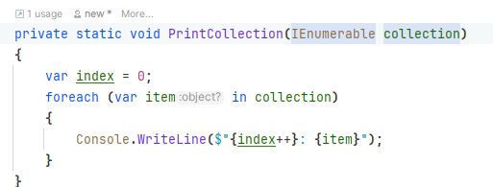

Удаляем из коллекции первые N элементов при помощи метода RemoveFirst()

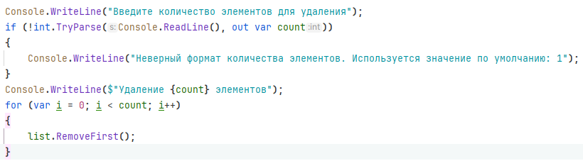  
Добавляем в коллекцию ещё 4 элемента:

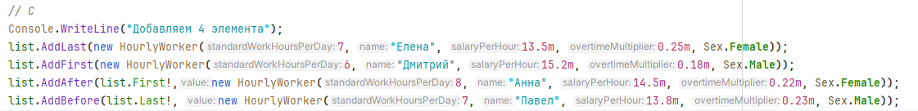

Создаём вторую коллекцию Dictionary<int, Worker> и заполняем её данными первой. Ключи генерируем.

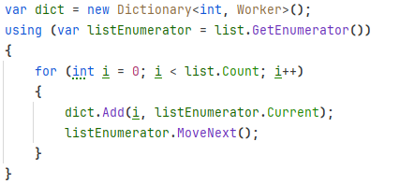

Выводим вторую коллекцию на экран при помощи PrintCollection(IEnumerable enumerable).



Выполняем поиск элемента по ключу и выводим в консоль найденное значение:  
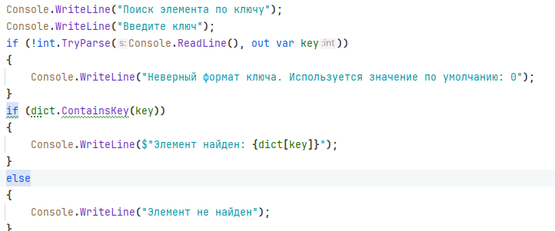

### Решение пункта 4

Создаём наблюдаемую коллекцию и подписываемся на её изменения.  
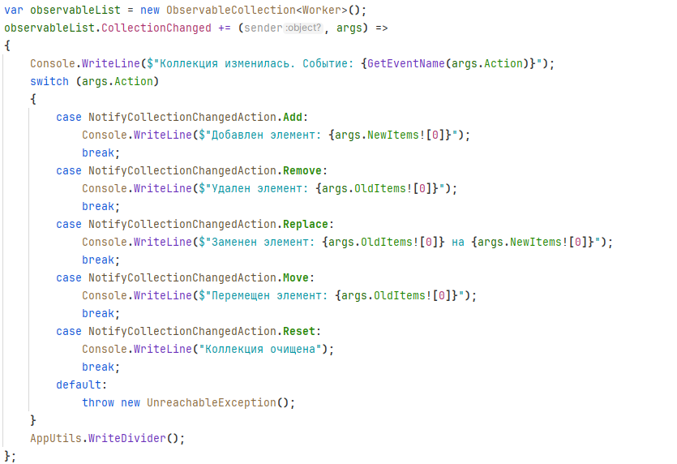

Добавляем, удаляем, заменяем, перемещаем элементы и очищаем коллекцию.

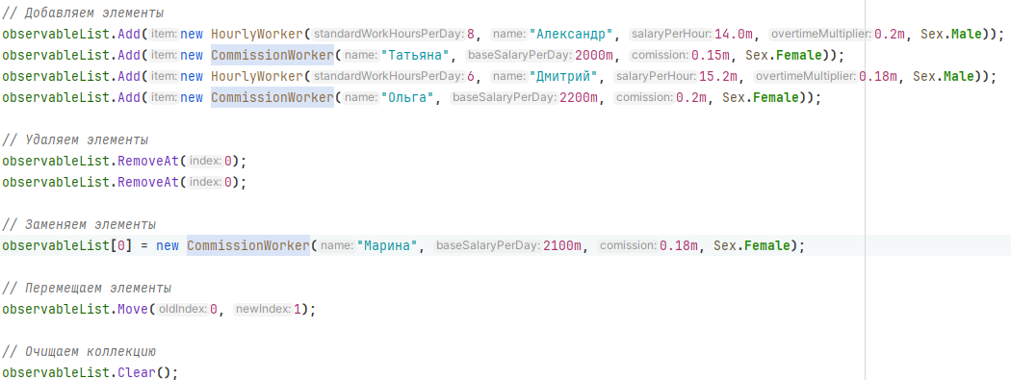

Вывод:

